FICHE DU COMPTE

Platinium III 75 LP - EUW - http://urlz.fr/af7

Champions possédé :

87 Champions – 14 Skins

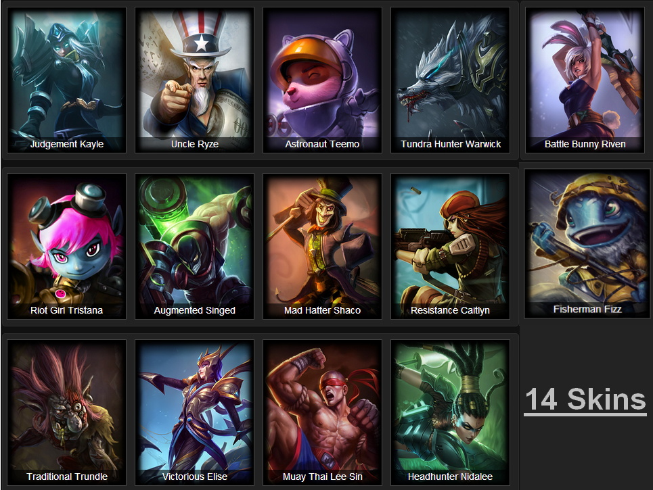
Une valeur de 6800 rp de skin ( sans Riot Girl Tristana , Traditional Trundle et Victorious Elise)
Soit 42,50E.

